МИНОБРНАУКИ РОССИИ

Федеральное государственное бюджетное образовательное учреждение высшего образования

НИЖЕГОРОДСКИЙ ГОСУДАРСТВЕННЫЙ ТЕХНИЧЕСКИЙ

УНИВЕРСИТЕТ им. Р.Е.АЛЕКСЕЕВА

Институт радиоэлектроники и информационных технологий

Кафедра информатики и систем управления

ЛАБОРАТОРНАЯ РАБОТА №2

по дисциплине

«Информатика и компьютерные технологии»

Вариант 10

РУКОВОДИТЕЛЬ:

Степаненко М.А. ________________________

СТУДЕНТ:

Лялина М.М. ________________________

23-ИВТ-4-2

Работа защищена «___» ____________

С оценкой ________________________

Нижний Новгород 2024

**Цель:** реализация пошаговых блок-схем алгоритмов.

**Задание:** Задана строка. Определить размер самой длинной последовательности, состоящей из идущих подряд символов «а».

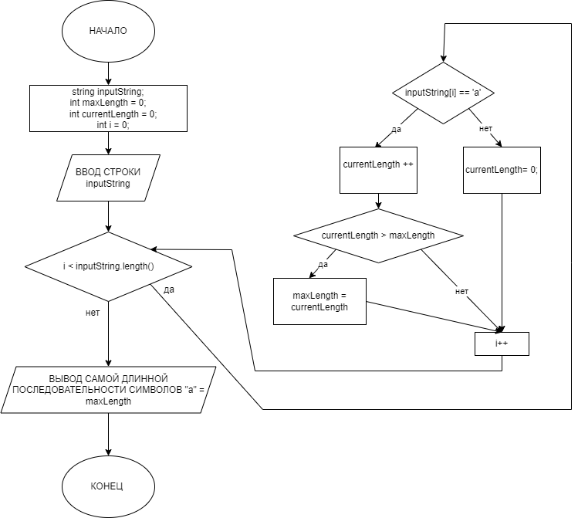

Построила подробную блок-схему алгоритма:

#include <iostream>

using namespace std;

int main() {

string inputString;

cout << "Введите строку: ";

cin >> inputString;

int maxLength = 0;

int currentLength = 0;

int i = 0;

while (i < inputString.length()) {

if (inputString[i] == 'a') {

currentLength++;

if (currentLength > maxLength) {

maxLength = currentLength;

}

} else {

currentLength = 0;

}

i++;

}

cout << "Размер самой длинной последовательности символов 'a': " << maxLength << endl;

return 0;

}

Вывод: Выполняя лабораторную работу №2, я научилась рисовать блок-схемы для какого-либо алгоритма, узнала как называются вершины блок-схемы, какими свойствами обладают алгоритмы.